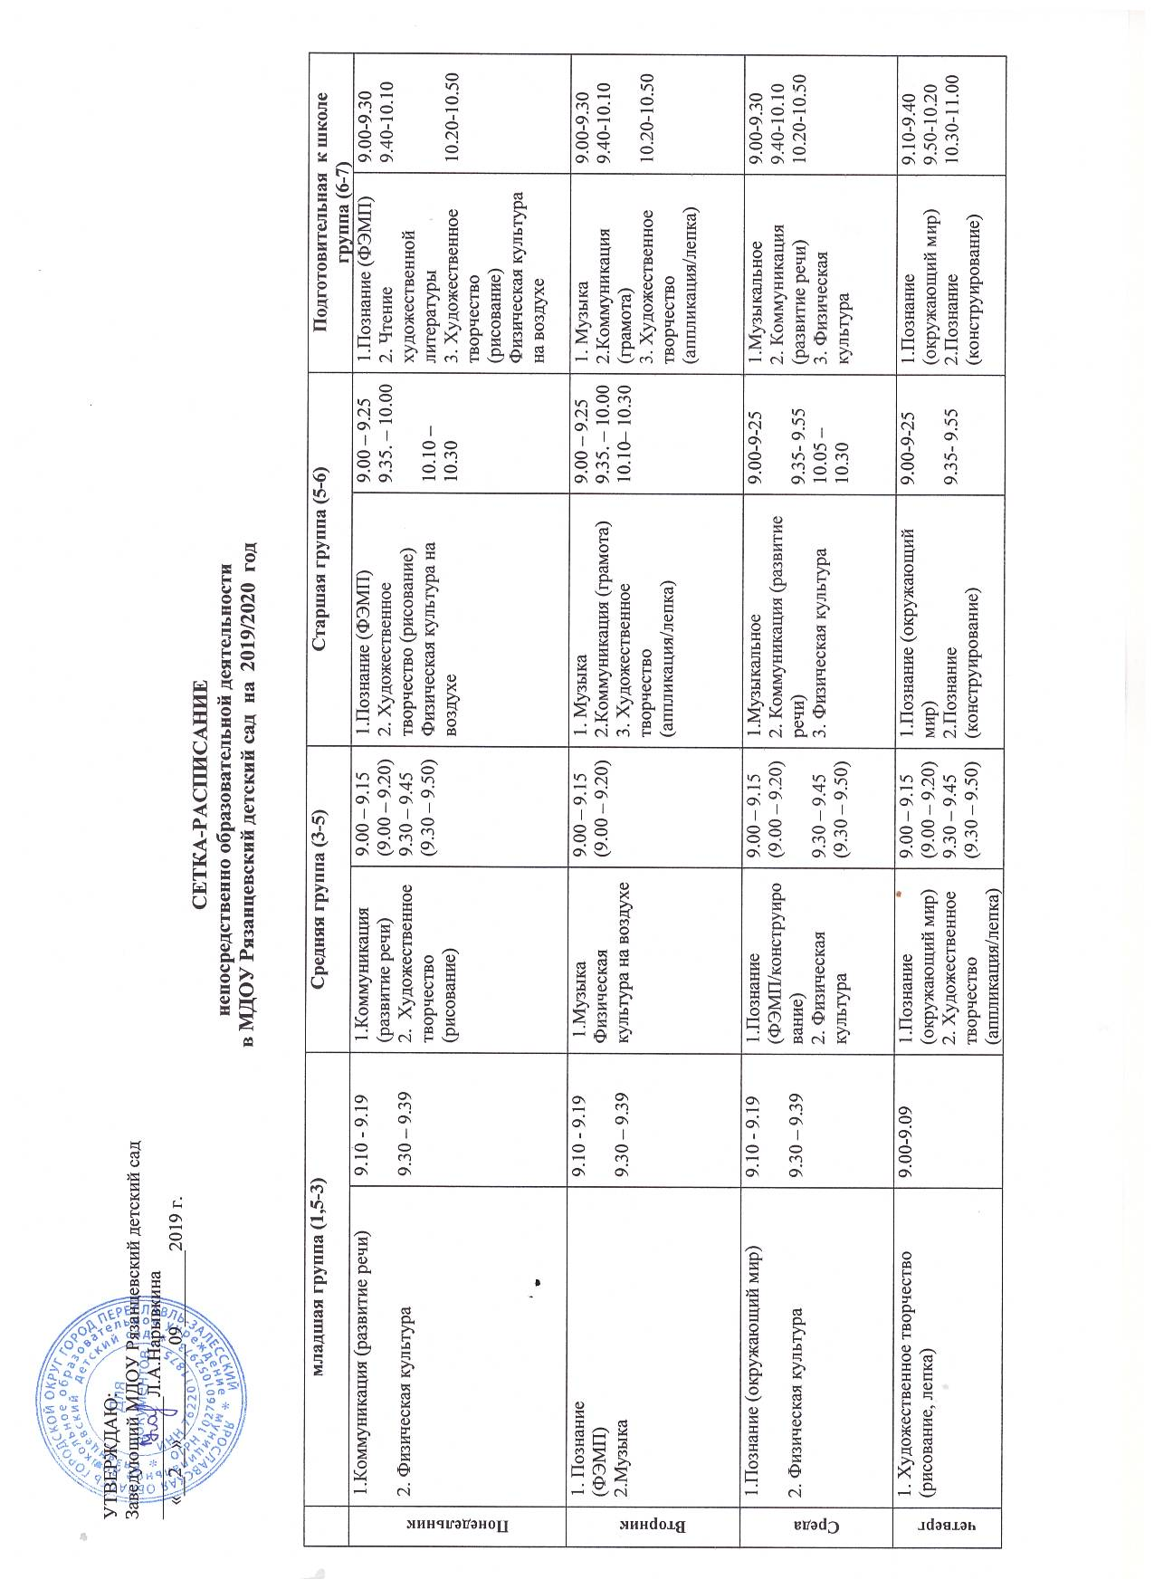 УТВЕРЖДАЮ: Заведующий МДОУ Рязанцевский детский сад _____________Л.А.Нарывкина
«__2__»__________09________2019 г.
СЕТКА-РАСПИСАНИЕ
непосредственно образовательной деятельности
в МДОУ Рязанцевский детский сад на 2019/2020 год

 | младшая группа (1,5-3) |  | Средняя группа (3-5) |  | Старшая группа (5-6) |  | Подготовительная к школе группа (6-7)
Понедельник | 1.Коммуникация (развитие речи)  2. Физическая культура | 9.10 - 9.19  9.30 – 9.39 | 1.Коммуникация (развитие речи)  2. Художественное творчество (рисование) | 9.00 – 9.15 (9.00 – 9.20)  9.30 – 9.45 (9.30 – 9.50) | 1.Познание (ФЭМП)  2. Художественное творчество (рисование)  Физическая культура на воздухе | 9.00 – 9.25  9.35. – 10.00  10.10 – 10.30 | 1.Познание (ФЭМП)  2. Чтение художественной литературы  3. Художественное творчество (рисование)  Физическая культура на воздухе | 9.00-9.30  9.40-10.10  10.20-10.50
Вторник | 1. Познание  (ФЭМП)  2.Музыка | 9.10 - 9.19  9.30 – 9.39 | 1.Музыка  Физическая культура на воздухе | 9.00 – 9.15 (9.00 – 9.20) | 1. Музыка  2.Коммуникация (грамота)  3. Художественное творчество (аппликация/лепка) | 9.00 – 9.25  9.35. – 10.00  10.10– 10.30 | 1. Музыка  2.Коммуникация (грамота)  3. Художественное творчество (аппликация/лепка) | 9.00-9.30  9.40-10.10  10.20-10.50
Среда | 1.Познание (окружающий мир)  2. Физическая культура | 9.10 - 9.19  9.30 – 9.39 | 1.Познание (ФЭМП/конструирование)  2. Физическая культура | 9.00 – 9.15 (9.00 – 9.20)  9.30 – 9.45 (9.30 – 9.50) | 1.Музыкальное  2. Коммуникация (развитие речи)  3. Физическая культура | 9.00-9-25  9.35- 9.55  10.05 – 10.30 | 1.Музыкальное  2. Коммуникация (развитие речи)  3. Физическая культура | 9.00-9.30  9.40-10.10  10.20-10.50
четверг | 1. Художественное творчество (рисование, лепка) | 9.00-9.09 | 1.Познание (окружающий мир)  2. Художественное творчество (аппликация/лепка) | 9.00 – 9.15 (9.00 – 9.20)  9.30 – 9.45 (9.30 – 9.50) | 1.Познание (окружающий мир)  2.Познание (конструирование) | 9.00-9-25  9.35- 9.55 | 1.Познание (окружающий мир)  2.Познание (конструирование) | 9.10-9.40  9.50-10.20  10.30-11.00
 | Развлечение  1н.физкультурное  2н.музыкальное  3-4н. воспитатели | 16.00 – 16.09 | Развлечение  1н.физкультурное  2н.музыкальное  3-4н. воспитатели | 16.10 -16.25 | Развлечение  1н.физкультурное  2н.музыкальное  3-4н. воспитатели | 15.30 – 15.55 | Развлечение  1н.физкультурное  2н.музыкальное  3-4н. воспитатели | 15.30. – 16.00
Пятница | - Художественное творчество (конструирование)  - 2.Музыка | 9.00-9.15  9.25-9.40 | - Музыка  - Физическая культура | 9.00 – 9.15 (9.00 – 9.20)  9.30 – 9.45 (9.30 – 9.50) | 1. Художественное творчество (ручной труд)  2. Физическая культура | 9.00-9-20  9.30-9.55 | 1. Художественное творчество (ручной труд)  2. Физическая культура  3.Безопасность | 9.00-9.30  9.40-10.10  10.20. – 10.50

